**Лабораторная работа.**

**Показатели вариации.**

1. Постановка задачи

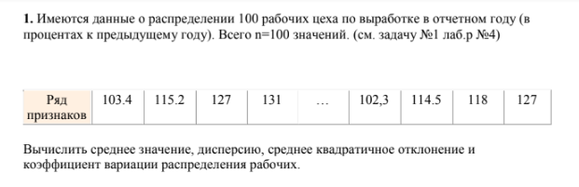

Математическая модель

Коэффициент вариации измеряют через соотношение среднего

квадратического отклонения и средней:



Среднее значение: 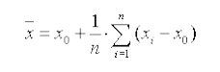

Дисперсия: 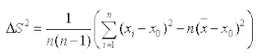

Стандартное отклонение: 

Результаты выполненной работы

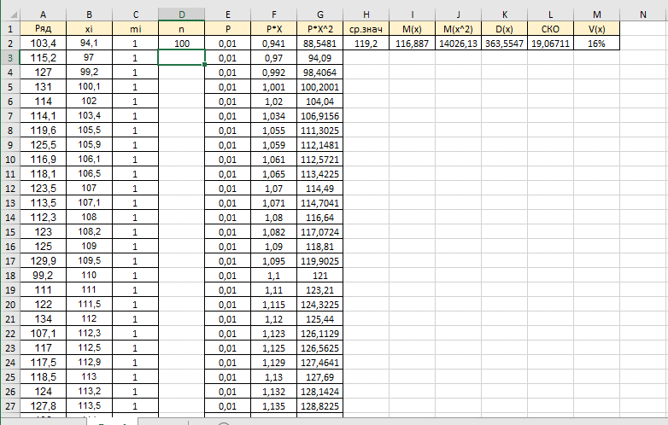

2. Постановка задачи

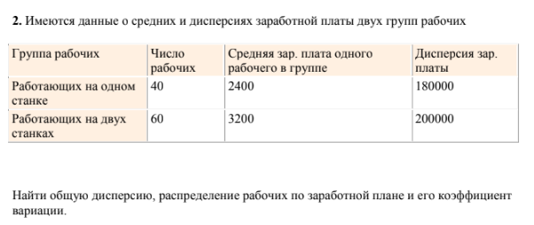

Математическая модель

Коэффициент вариации измеряют через соотношение среднего

квадратического отклонения и средней:



Среднее значение: 

Дисперсия: 

Стандартное отклонение: 

Результаты выполненной работы

